Муниципальный архив
администрации Асиновского района

Юбилейные и памятные даты

2018 год

ЮБИЛЕИ:

2 января
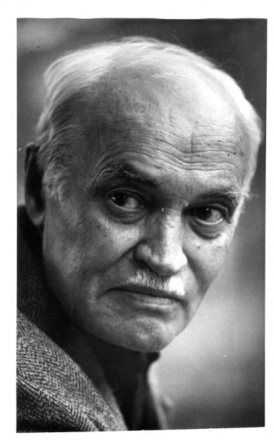

85 лет со дня рождения Михаила Петровича Малиновского (2.01.1933 д. Бороковка Асиновского района – 07.09.2000 г. Омск), сибирского писателя, члена Союза писателей СССР.

18 января

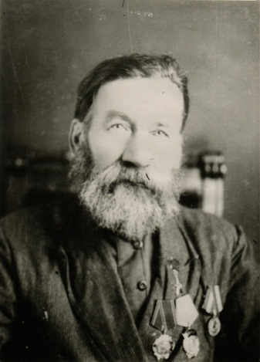
140 лет со дня рождения Ивана Акимовича Одегова (18.01.1878 – 13.01.1968), Героя Социалистического Труда, кавалера ордена Ленина.

02 августа
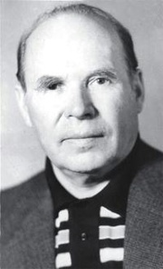

105 лет со дня рождения Леонида Леонтьевича Огнева (псевдоним Огневский), (02.08.1923 – 26.02.2000), сибирский писатель, член Союза писателей СССР, с 1928 по 1930 годы жил в с. Победа Асиновского района.

28 сентября

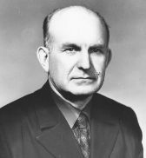
90 лет со дня рождения Геннадия Ивановича Игнатова (28.09.1928 – 20.09.2011), Заслуженного работника культуры Российской Федерации, биографа писателя Георгия Маркова, Почетного гражданина города Асино.

23 ноября
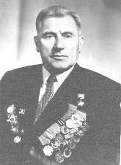

105 лет со дня рождения Анатолия Михайловича Денисова (23.11.1913 д.Ксеньевка – 13.09.1978 г. Курган), Героя Советского Союза, Почетного гражданина города Асино.

1 декабря
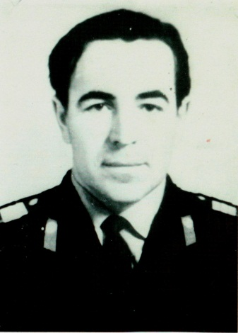

85 лет со дня рождения Николая Вячеславовича Довгалюка (01.12.1933 – 08.04.1972), милиционера-шофера Асиновского отдела внутренних дел, сержанта милиции, погибшего при задержании вооруженного преступника.

26 декабря
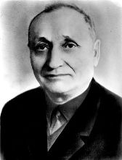

110 лет со дня рождения Эммануила Христиановича Шорцмана (26.12.1908 – [февраль]2004), основателя энергетической отрасли в Асиновском районе, начальник первой электростанции в Асино.

ЯНВАРЬ
2 января
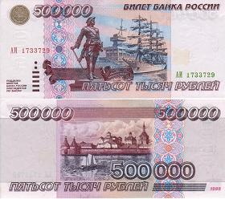
20 лет назад в Российской Федерации началась деноминация рубля. В обращение введены денежные купюры нового образца (1998 г.).

__________________________________________________________________

22 января

65 лет назад поселки Вознесенка и Рейд вошли в черту города Асино, в связи с чем были утверждены названия улиц и переулков бывших поселков (1953г.).
__________________________________________________________________
ФЕВРАЛЬ
10 февраля

35 лет назад по инициативе ветерана войны Салтыковой Анны Лаврентьевны была организована первая конференция ветеранов войны и тружеников тыла, где был сформирован городской Совет ветеранов, объединивший существовавшие на тот момент первичные ветеранские союзы учреждений и организаций. На конференции был избран председатель городского Совета ветеранов. Им стал Смагин Алексей Алексеевич, секретарем избрали Салтыкову А.Л.

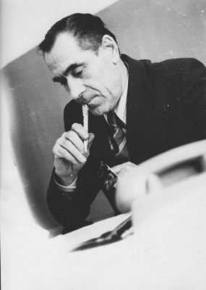
Смагин Алексей Алексеевич, редактор газеты "Причулымская правда" в 60-80-х годах, член Союза журналистов РФ, кавалер ордена Отечественной войны, Почетный гражданин города Асино.

12 февраля

15 лет назад Асиновская районная независимая газета "Диссонанс" официально зарегистрирована в Сибирском окружном межрегиональном территориальном Управлении Министерства РФ по делам печати, телерадиовещания и средств массовых коммуникаций (2003 г.).
__________________________________________________________________

14 февраля
50 лет назад в соответствии с Уставом Всероссийского общества охраны природы, утвержденного Советом Министров РСФСР от 10.04.1961 № 370 в г. Асино организован городской совет ВООП при городском Совете депутатов трудящихся (1968 г.).
Всероссийское общество охраны природы (ВООП) - общероссийская, общественная и культурно-просветительская экологическая организация. Всероссийское общество охраны природы (ВООП) было основано 28 ноября 1924 года. На первоначальном этапе существования Общества главной из его задач были: разработка научных вопросов сохранения и восстановления природных запасов, участие в практической работе государства по охране природы среди населения. По этим основным направлениям и пошло развитие Общества в дальнейшем.
28 ноября 2014 года Всероссийское общество охраны природы отметило своё 90-летие.
__________________________________________________________________

24 февраля

45 лет назад в школе № 3 г. Асино открылся музей Боевой славы 370-й Бранденбургской Краснознамённой ордена Кутузова II степени стрелковой дивизии, сформированной в ноябре 1941 г. в Асино (1973 г.). В настоящее время музей находится в АТпромИС.
__________________________________________________________________
МАРТ
25 марта
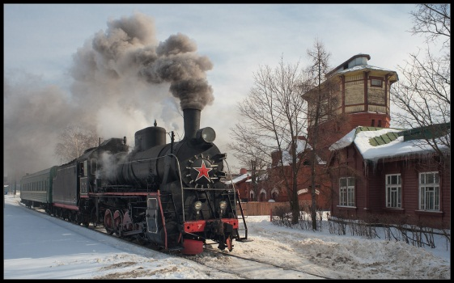

80 лет назад на станцию Асино пришел первый пассажирский поезд (1938 г.). Официально железная дорога Томск – Асино была принята в эксплуатацию 1 ноября 1939 г.

__________________________________________________________________

АПРЕЛЬ
1 апреля

60-лет назад в Асиновском районе был проведен праздник "День птиц". По итогам мероприятий, проведенных в честь этого дня, лучшие школы – Минаевская средняя и школа № 1 г. Асино, были представлены к Всероссийской первой премии (1958 г.).

Международный День птиц является самым «старым» праздником экологического календаря – его отмечают с 1 апреля 1906 года ежегодно, когда была подписана Международная конвенция об охране птиц. День отмечается в рамках программы ЮНЕСКО "Человек и биосфера". Впервые в СССР Международный день птиц проведен в 1927 году.
__________________________________________________________________

1 апреля

65 лет назад ремонтный цех Пышкино-Троицкого леспромхоза выделился на самостоятельный баланс в отдельное предприятие – Асиновские центральные механические мастерские, реорганизованные позже в тракторо-ремонтный завод (1953 г.).
__________________________________________________________________

17 апреля

65 лет назад на основании письма Государственной Штатной комиссии при Совете Министров СССР от 9 февраля 1953 года № 26-471 в г. Асино организовано топливно-сбытовое учреждение "Гортопсбыт".
__________________________________________________________________

24 апреля

30 лет назад в Асино открыли детский сад "Журавушка" (1988 г.).
__________________________________________________________________

МАЙ
6 мая
20 лет назад состоялось открытие Центра помощи детям, оставшимся без попечения родителей Асиновского района (1998 г.).
27 мая

25 лет назад в Асино создан таможенный пост (1993 г.).
__________________________________________________________________
ИЮНЬ
7 июня

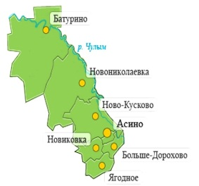
85 лет назад Постановлением ВЦИК с. Ксеньевка переименовано в с. Асино, а Новокусковский район – в Асиновский (1933 г.).

__________________________________________________________________

14 июня

60 лет назад Томским облисполкомом было принято решение об организации в Асино отделения Томской областной конторы по прокату кинофильмов (1958 г.).
__________________________________________________________________

23 июня

80 лет назад в Асино организовали транспортно-кооперативную артель "Транспортник" из 15 человек имеющих 15 лошадей со всем инвентарём (1938 г.).
__________________________________________________________________

ИЮЛЬ
13 июля

65 лет назад введено в эксплуатацию здание магазина-столовой РПС на 120 мест по ул. Ленина (1963 г.).
__________________________________________________________________
25 июля

65 лет назад решением Асиновского исполкома образован отдел культуры путем слияния отдела культпросветработы и отдела кинофикации (1953 г.).
__________________________________________________________________

31 июля

55 лет назад в связи с вводом в эксплуатацию нового здания библиотеки по ул. Партизанской было принято решение об объединении районной и детской библиотек в целях улучшения работы с читателями и более оперативной деятельности районной библиотеки как методического центра по руководству библиотечным делом (1963 г.).
__________________________________________________________________

АВГУСТ

90 лет назад образован поселок Батурино для вольнонаёмных и иных нерепрессированных граждан в составе Большесемёновского Совета рабочих, крестьянских и красноармейских депутатов, а чуть позже был образован Батуринский поссовет как орган советской власти (1928 г.).
В связи с организацией раскрестьянивания на Алтае и в других южных хлеборобных районах Западной Сибири, весной 1928 года на берегу Чулыма в северной таёжной части Ново-Кусковского района было создано спецпоселение для ссыльных репрессированных («раскулаченных») крестьян в ведении Чулымской спецкомендатуры СибУЛОН (будущий Сиблаг ГУЛАГа). Спецпоселенцы работали на лесоповале, для чего был организован лесопункт Улуюльского леспромхоза. Основной приток спецпоселенцев пришёлся на период советской коллективизации в 1932 году. В 1936—1953 в село также направлялись в ссылку лица, подвергшиеся массовым сталинским репрессиям.
___________________________________________________________________________

1 августа

60 лет назад открылась Асиновская детская музыкальная школа. Ее первым директором был самодеятельный композитор, почетный гражданин г. Асино Л.Ф. Волк (1958 г.).
__________________________________________________________________

11 августа

75 лет назад в Асино открылись два цеха пищекомбината – кондитерский и безалкогольных напитков (1943 г.).
__________________________________________________________________

СЕНТЯБРЬ
1 сентября

25 лет назад в Асиновской детской школе искусств открылся класс хореографии (1993 г).
__________________________________________________________________

2 сентября

75 лет назад на основании приказа Начальника Главного Управления Трудовых Резервов при СНК СССР и Народного Комиссара Речного Флота СССР от 19.08.1943 № 1103/231 в с. Батурино открыта школа фабрично-заводского обучения № 6 (ФЗО - 6). Первым директором был Г.М. Таскаев (1943 г.).
__________________________________________________________________

23 сентября

25 лет назад были утверждены 10 ежегодных именных премий Главы администрации Асиновского района для детей до 17-ти лет включительно, проявившим себя по отраслям общего и профессионально-технического образования, культуры и спорта (1993 г.).
27 сентября

5 лет назад открылся Асиновский общественный музей графики. Его основными фондами стали коллекции экслибрисов и малой графики, собранные Заслуженным работником культуры, Почетным гражданином г.Асино Г.И. Игнатовым (2013 г.).
__________________________________________________________________

ОКТЯБРЬ
9 октября

70 лет назад состоялся запуск электростанции с генератором 50 кВт, работающим от локомобиля в 25 лошадиных сил (1948 г.).
__________________________________________________________________

26 октября

55 лет назад принято в эксплуатацию здание бани горкомхоза (ул. Чапаева) на 50 мест (1963 г.).
__________________________________________________________________

НОЯБРЬ
11 ноября

40 лет назад открылась библиотека в селе Ново-Кусково Асиновского района, построенная по инициативе и при поддержке Г.М. Маркова, сибирского писателя и нашего земляка (1978 г.).
__________________________________________________________________

30 ноября

45 лет назад открылись филиалы Асиновской детской музыкальной школы в микрорайонах лесопромышленного комбината и тракторо-ремонтного завода (1973 г.).
__________________________________________________________________

ДЕКАБРЬ
17 декабря

65 лет назад в микрорайоне ТРЗ были нарезаны новые кварталы под индивидуальное строительство. На карте города появились новые улицы: Центральная, Транспортная, Песочная, им. О. Кошевого, им. И. Черных, Боровая. В то же время появились новые улицы Заозерная, Сибирская Лесная, Павлова.
__________________________________________________________________

27 декабря

45 лет назад Указом Президиума Верховного Совета РСФСР город Асино отнесен к категории городов областного подчинения (1973 г.).
__________________________________________________________________

27 декабря

80 лет назад Указом Президиума Верховного Совета СССР установлена высшая степень отличия - звание Героя Социалистического Труда (1938 г.). В дополнение к званию 22 мая 1940 года учреждена золотая медаль "Серп и Молот". В нашем районе этого звания удостоены И.А. Одегов и В.М. Волков.
__________________________________________________________________

Так же в 2018 году…

65 лет со дня создания Дома детского творчества (Дома пионеров) г. Асино (1953 г.).
90 лет назад в селе Ново-Кусково была создана первая коммуна "Смычка" (1928 г.).
110 лет назад в пос. Ксеньевка состоялось открытие избы-читальни (1908г.).
115 лет назад на Новокусковском переселенческом участке открыта первая земская больница. Строительство, а затем и руководство больничным комплексом возглавил Н.А. Лампсаков (1903 г.).

